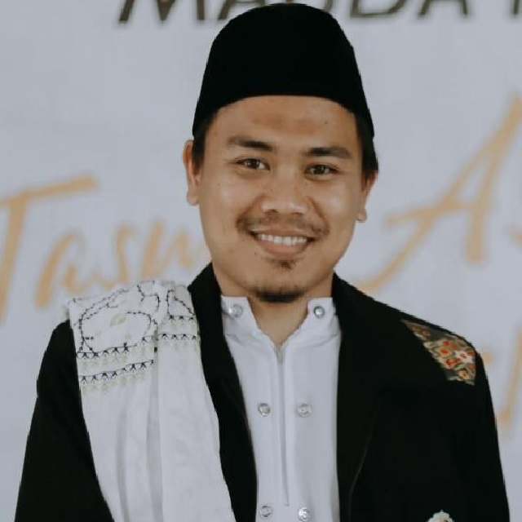

**IFAL ABU MUHAMMAD, S.Pd, M.Pd.**

**Riwayat Pendidikan Formal & Non Formal**

1. A
2. B
3. S
4. D
5. D

**Riwayat Organisasi**

1. A
2. B
3. S
4. D
5. D

**Pengalaman Kerja**

1. A
2. B
3. S
4. D
5. D

**Kemampuan**

1. A
2. B
3. S
4. D
5. D



**Profile**

**Saya Adalah seorang……**

**(tulis gambaran tentang sifat diri anda, Cita-cita anda dan keinginan anda)**

**Biodata**

**Tempat lahir :**

**Tanggal Lahir :**

**Alamat Lengkap:**

**Jenis kelamin :**

**Status :**

**Hobi :**

**Kontak**

**No Whatsapp :**

**Email :**

**Facebook :**

**IG :**

**Tiktok :**

**DLL :**